Ролевая модель:
- Присутствует реализация только для зарегестрированого пользователя так как в телеграме все пользователи зарегистрированы
Функциональные требования:
- Просмотр списка команд бота
- Поиск информации по игре с помощью команды /find
- Вывод специальной информации(персонажи, сюжет, разработчики) с помощью команды /find_info (опциональный пункт)
- Поиск рандомной игры с помощью команды /random_game (опциональный пункт)
- Топ 10 игр /top10
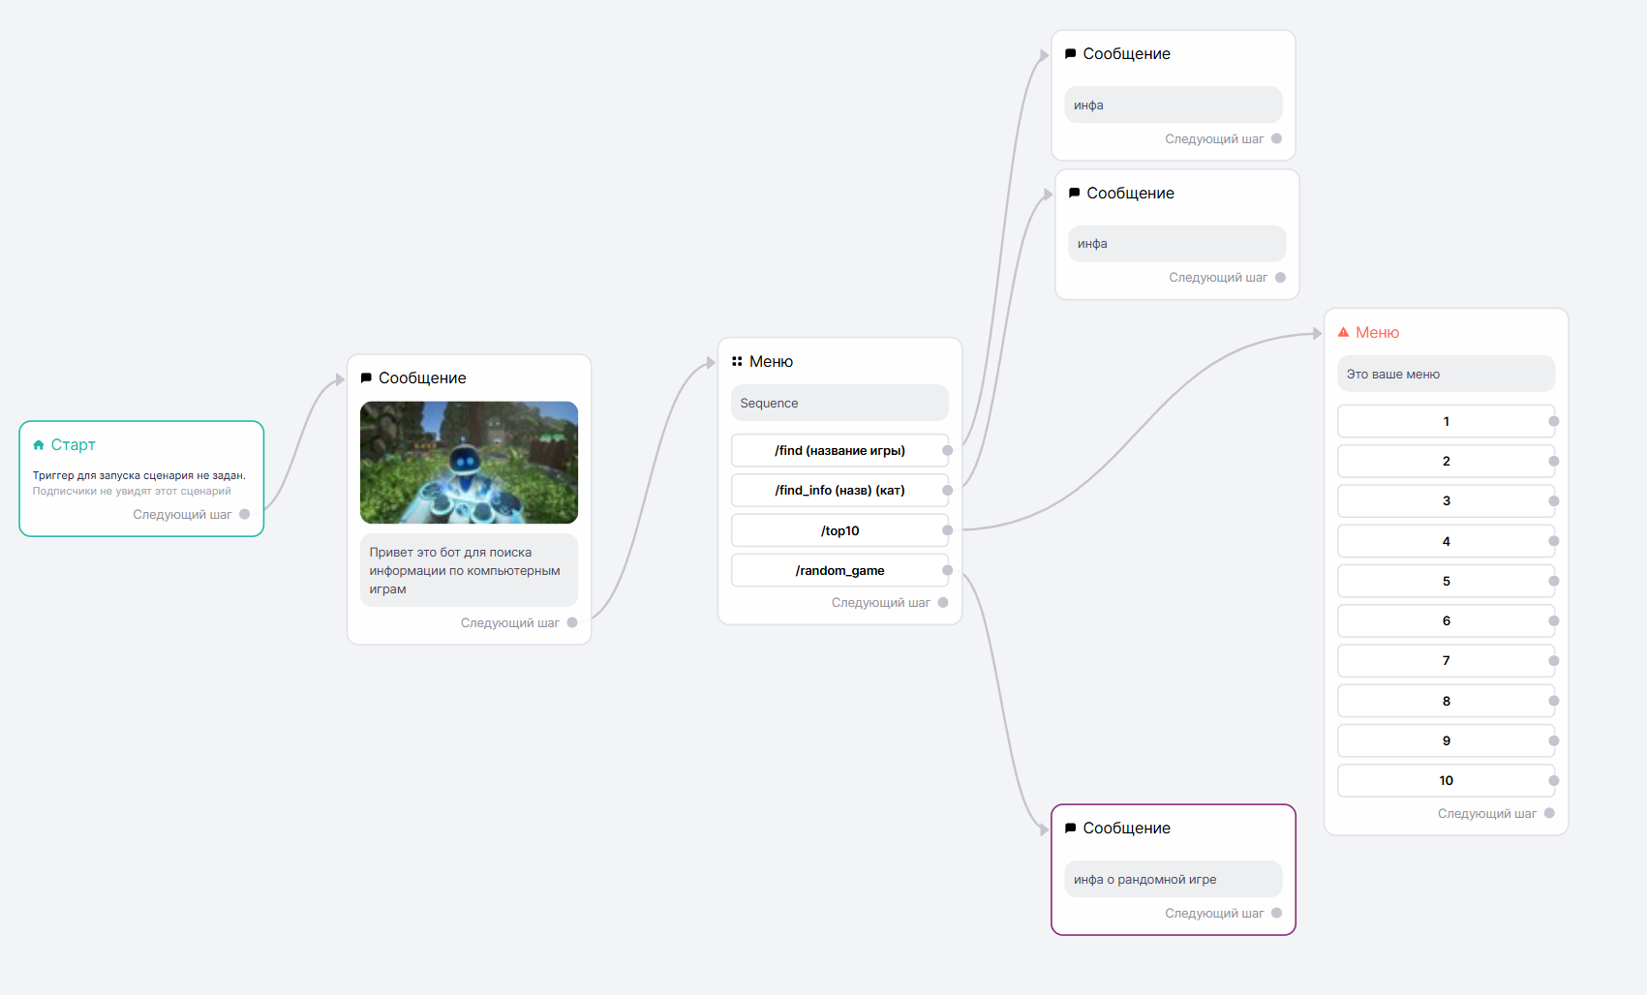
Схема бота:

